Глубоко подкритический СВЧ-разряд в высокоскоростной струе воздуха и его смеси с пропаноМ
Д.В. Бычков, Л.П. Грачев, И.И. Есаков, А.А. Раваев
Федеральное государственное унитарное предприятие «Московский радиотехнический институт РАН», Москва, Россия, bychvl@orc.ru
Представляются результаты исследования газового электрического разряда в квазиоптическом линейно поляризованном СВЧ-пучке с уровнем поля, существенно меньшим критического пробойного уровня. Разряд инициируется трубчатым линейным электромагнитным вибратором. Он горит в кормовой области вибратора в затопленной высокоскоростной струе воздуха или в его горючей смеси с пропаном. Струя истекает в герметичную рабочую камеру экспериментальной установки из внутреннего отверстия вибратора, на кормовой конец которого для стабилизации параметров потока надета короткая кварцевая трубка.
Первоначально в экспериментах определялись резонансные свойства такой электродинамической системы инициации. Они проводились в неподвижном воздухе. При этом определялось максимальное давление воздуха, при котором инициировался его пробой в зависимости от длины вибратора.
Основные эксперименты выполнялись при скоростях потока в диапазоне нескольких сотен метров в секунду. В них проводилась фоторегистрация разрядной области, и измерялась температура потока в спутном следе разряда. Опыты показали, что в исследуемом диапазоне скоростей потока воздуха возможно зажигание в нем СВЧ-разряда при уровне поля, в несколько десятков раз меньшем его критического уровня. Ниже приведена типичная фотография разряда. На ней показан кормовой конец ЭМ-вибратора. ЭМ-излучение на него поступает сверху и вектор его электрической составляющей параллелен оси инициатора.
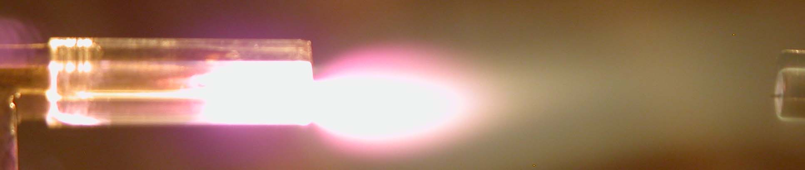
Реализующийся разряд поджигает и стабилизирует область горения бедной пропан-воздушной смеси при коэффициенте избытка горючего в ней в 5 раз меньшем значения этого коэффициента, ограничивающего снизу зону воспламенения данной смеси. При этом в данной схеме при скоростях потока, меньших примерно 200 m/s, происходит полное сгорание пропана. При больших скоростях процент его сгорания уменьшается.
Эксперименты показали, что при скоростях потока, соответствующих близким единице числам Маха, в данной схеме фиксируются эффекты термической блокировки и дросселирования струи.

